

Ebru KATILMIŞ
Şehir Plancısı

1/1000 ÖLÇEKLİ UYGULAMA İMAR PLAN DEĞİŞİKLİĞİ AÇIKLAMA RAPORU

BAYBURT İLİ DEMİRÖZÜ İLÇESİ
şirin MAHALLESİ
H43-C-08-C-3-A
PAFTA
101 ADA 6 PARSEL

İÇİNDEKİLER
1.PLANLAMANIN AMAÇ VE KAPSAMI …….………………………………………....3
2.ANALİZ VE ARAŞTIRMA……………………………………………………………….3
2.1.PLANLAMA ALANININ KONUMU………….……………….....................................4

2.2.ARAZİ KULLANIMI VE KADASTRAL DURUM……….……………………...…..4

3.MEVCUT PLAN KARARLARI………………………………………………………….....4

3.1. 1/100.000 Ölçekli Çevre Düzeni Planı……………………………………….……4

3.2. 1/1000 Ölçekli Uygulama İmar Planı………………………………………….…..5
4.PLANLAMA KARARLARI……………………………………………………………...…6
5.PLAN NOTLARI…………………………………………………………………………….6
ŞİNGAH MAHALLESİ 115 ADA 58-59-60-61-62 PARSEL

ŞİNGAH MAHALLESİ 115 ADA 58-59-60-61-62 PARSEL

GÖRSELLER
Şekil 1: Konum
Şekil 2: Kadastral Durum
Şekil 3: Çevre Düzeni Planı
Şekil 4: 1/1000 Ölçekli Uygulama İmar Planı
Şekil 5: 1/1000 Ölçekli Uygulama İmar Planı Değişikliği

1.PLANLAMANIN AMAÇ VE KAPSAMI
Bayburt İli Demirözü İlçesi, Şirin Mahallesi H43-C-08-C-3-A paftasındaki 101 ada 6 parsel ve kadastro harici alanda yer alan taşınmaz için mevcut imar planı kararlarının yeniden değerlendirilerek, planlı, sağlıklı ve dengeli bir yapılaşma sürecinin sağlanması ve bölgenin gelişim potansiyeline uygun yapılaşma koşullarının belirlenmesi amacıyla, yörenin yerleşim özellikleri, dokusu ve kimliği dikkate alınmak suretiyle 1/1000 ölçekli uygulama imar plan değişikliği hazırlanmıştır.

2.ANALİZ VE ARAŞTIRMA
2.1.PLANLAMA ALANININ KONUMU
Planlama alanı Bayburt ili Demirözü ilçesi Şirin Mahallesi Mustafa Köseoğlu Caddesi doğu-batısında yer almaktadır.(Şekil - 1).
Demirözü Uygulama İmar Planı’nın H43-C-08-C-3-A nolu paftasında, UTM Projeksiyona, ITRF96 Datum, 39 Diliminde bulunmakta olup dikeyde 575.800 – 576.100, yatayda 4.447.500 – 4.447.700 koordinatları arasında yer almaktadır.

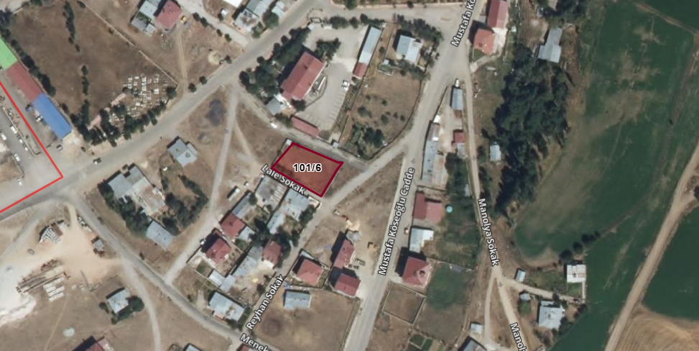
Şekil 1: Konum

2.2.ARAZİ KULLANIMI VE KADASTRAL DURUM
Düzenlemeye konu 101 ada 16 parsel 786,14m², büyüklüğünde olup tapuda niteliği ‘Arsa’ olarak tanımlıdır. Çalışma alanını oluşturan taşınmaz 1 (Bir) imar parselinden oluşmaktadır. Söz konusu taşınmaz üzerinde yapı bulunmamaktadır. Kadastro harici alan ile birlikte toplam 1003,32m²’lik alanda plan değişikliği hazırlanmıştır.
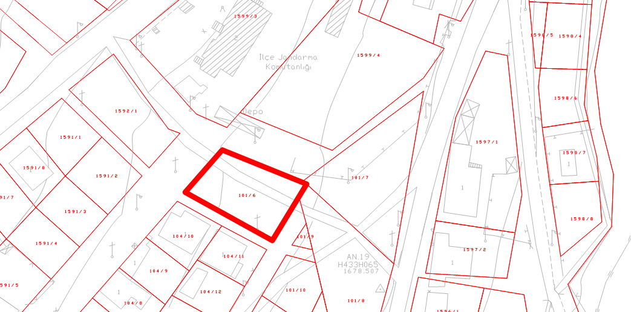
Şekil 2: Kadastral Durum

3.MEVCUT PLAN KARARLARI

3.1. 1/100.000 Ölçekli Çevre Düzeni Planı
Düzenlemeye konu alan Erzurum-Erzincan-Bayburt Planlama Bölgesi 1/100.000 Ölçekli Çevre Düzeni Planı Revizyonu kapsamında söz konusu çalışma alanı ‘Kentsel Yerleşik Alanı’ olarak planlıdır.
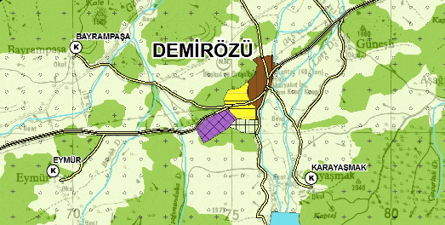
Şekil 3: Çevre Düzeni Planı

3.2. 1/5.000 Ölçekli Nazım İmar Planı
Bayburt Demirözü Nazım İmar Planı bulunmamaktadır.

3.3. 1/1000 Ölçekli Uygulama İmar Planı
Bayburt Demirözü Uygulama İmar Planı kapsamında 101 ada 6 parsel mevcut imar planında “(A-4) (TAKS:0,30 KAKS:1,20) yapılaşma şartlarında Konut Alanı” olarak tanımlıdır.

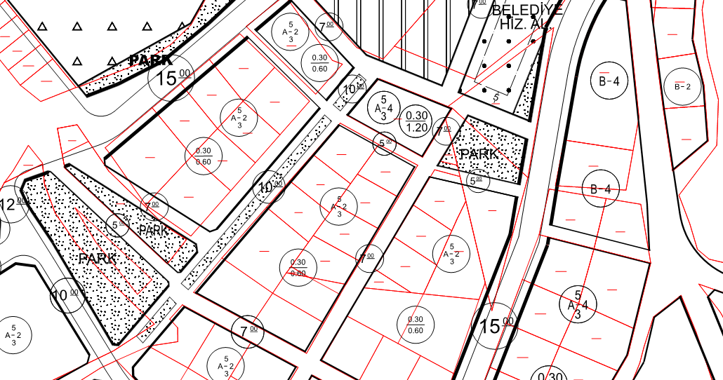

Şekil 4: 1/1000 Ölçekli Uygulama İmar Planı

4.PLANLAMA KARARLARI
Bayburt İli Demirözü İlçesi, Şirin Mahallesi H43-C-08-C-3-A paftasındaki 101 ada 6 parsel ve kadastro harici alanda yer alan taşınmaz için mevcut imar planı kararlarının yeniden değerlendirilerek, planlı, sağlıklı ve dengeli bir yapılaşma sürecinin sağlanması ve bölgenin gelişim potansiyeline uygun yapılaşma koşullarının belirlenmesi amacıyla, yörenin yerleşim özellikleri, dokusu ve kimliği dikkate alınmak suretiyle 1/1000 ölçekli uygulama imar plan değişikliğine gidilmiştir.
Bahse konu alan karayolları arasında bağlantı noktasında olup, etki alana hizmet eden ticari alan bulunmamaktadır. Bu kapsamda etki alana hizmet etmek amacıyla Konut+ticaret fonksiyonu tanımlanmış, mahalle kültürünün korunması, doğayla uyumlu yaşam alanları, afet riskinin azaltılması için, yatayda büyümeyi teşvik etmek amacıyla yapılaşma şerhi Emsal:2,00 Yençok:12,50m olacak şekilde önerilmiştir.
Ayrıca meri imar planında bulunan 10(On) metrelik imar yolu 1592 ada 1 parselin mülkiyet sınırına doğru ötelenerek genişletilmiş, 3194 Sayılı İmar Kanunu’nun Ek:8. Maddesine istinaden “Bin metrekareden az olmamak kaydıyla oluşmuş adalarda; ada bazında nüfusu, yapı yoğunluğunu, kat adedini, bina yüksekliğini arttıran veya fonksiyon değişikliği getiren plan değişikliklerinde ihtiyaç duyulan kültürel tesis, sosyal ve teknik altyapı kullanımları; adanın merkezine en fazla 500 metre yarı çaplı alanda karşılanmak zorundadır.” 101 ada 6 parselin yapı adası 1003m² ye çıkarılmıştır. Emsal artışından doğan yeşil alan miktarı meri imar planında bir kısmı yol, bir kısmı park ve bir kısmı Belediye Hizmet Alanı olan 101 ada 7 parsel ile 1599 ada 4 parsel üzerinde tanımlanmış olup yeşil alan hesabı şu şekildedir;
800m²(Mevcut Konut Alanı)*1,20(Emsal)=960m²(Mevcut İnşaat Alanı)
(Artan Emsal 0,80 olup, %30’u ticaret alanında kullanılacak şekilde hesaplama yapılmıştır.)
1003m²(Konut+Ticaret Alanı)*1,7(Öneri Emsal)=1705,1m²(Öneri İnşaat Alanı)
1705,1m²(Öneri İnşaat Alanı)-960m²(Mevcut İnşaat Alanı)=745m²(Artan İnşaat)
745/150(Otalama Daire m²)==4.96(Artan Daire Sayısı)
5*3,08(Bayburt Demirözü Hanehalkı Sayısı)=15.4(Artan Nüfus)
Bu kapsamda toplam 154m² yeşil alan ihtiyacı doğmuş olup, 101 ada 7 parsel üzerinde bulunan 175m² yeşil alan ile yol sirkülasyonunun genişletilmesiyle kaldırılan 513,22m² park alanı da eklenerek toplam 680,47m² yeşil alan 500 metre yarı çaplı alanda tanımlanmıştır.
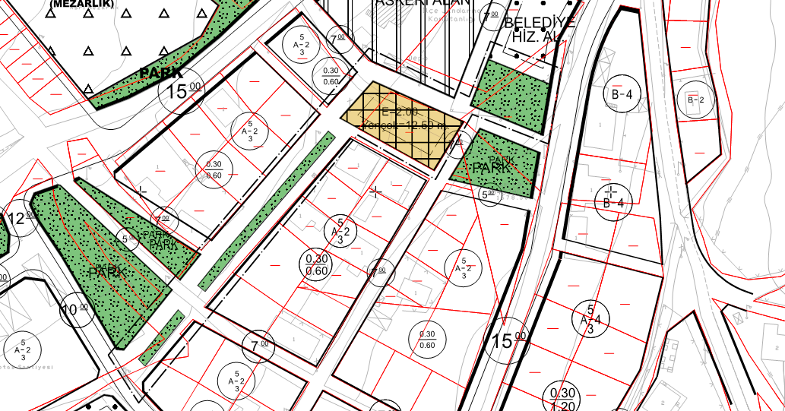

Şekil 5: 1/1000 Ölçekli Uygulama İmar Plan Değişikliği

5. PLAN NOTLARI
- PLAN HÜKÜMLERİNDE BELİRTİLMEYEN HUSUSLARDA, MERİ İMAR PLANI İLE 3194 SAYILI İMAR KANUNU VE İLGİLİ YÖNETMELİK HÜKÜMLERİ GEÇERLİDİR.
Ebru KATILMIŞ
Şehir Plancısı

ŞİNGAH MAHALLESİ 115 ADA 58-59-60-61-62 PARSEL

